
¿Qué es un acuerdo entre la escuela y los padres?
Actividades de la Escuela Secundaria Betty Gray para fomentar alianzas
Por favor, considere acompañarnos en algunos de los eventos que se enumeran a continuación. Las oportunidades de voluntariado pueden ser virtuales o presenciales.
Oportunidades de voluntariado:
- Eventos escolares (recaudaciones de fondos, fiestas, presentaciones)
- Centro de recursos multimedia
- Comité de planificación del Título I

Reuniones de colaboración:
- Reunión informativa anual y jornada de puertas abiertas para padres del programa Título I
- Sesión de bienvenida y presentación
- Reuniones para recibir aportaciones de los padres sobre el programa Título I; semana de conferencias entre padres y maestros
Oportunidades de participación familiar:
- Expo de la Noche de Currículo
- Capacitación en estrategias para ayudar a los estudiantes en casa
- Sala de recursos para padres
2026-2027
Escuela Secundaria Betty Gray
Acuerdo entre la escuela y los padres para el logro académico

Grados 6.º, 7.º y 8.º
Revisado el 17 de julio de 2026

Dra. Vanessa Watkins, directora Vanessa.Watkins@cobbk12.org

1550 Pebblebrook Circle
Mableton, GA 30126
(770) 819 - 2414
Https://bettygray@cobbk12.org
Un acuerdo entre la escuela y los padres es un convenio que padres, estudiantes y maestros elaboran conjuntamente. En él se explica cómo colaborarán los padres y los maestros para garantizar el éxito de todos nuestros estudiantes. Este acuerdo incluye estrategias para vincular el aprendizaje escolar con el aprendizaje en casa.

Desarrollado conjuntamente
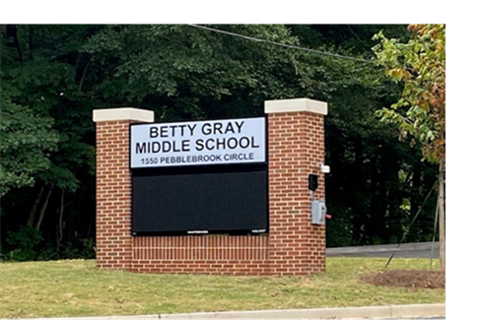
Los padres, estudiantes y el personal de la Escuela Intermedia Betty Gray colaboraron y compartieron ideas para elaborar el acuerdo escuela-familia para el éxito académico. Los maestros sugirieron estrategias de aprendizaje para el hogar, los padres aportaron ideas para hacerlas más específicas y los estudiantes nos indicaron qué les ayudaría a aprender. Se invita a los padres a participar en el proceso de revisión anual del acuerdo y a proponer cambios basados ​​en las necesidades de los estudiantes. Los padres pueden enviar sus comentarios en cualquier momento; para ello, por favor comuníquense con Elaine Hill llamando al (770) 819-2414, extensión 064, o enviando un correo electrónico a elaine.hill@cobbk12.org.
 | Actividades de la Escuela Betty Gray para fomentar la comunicación
Algunas comunicaciones pueden realizarse de forma virtual.
•ParentVUE  •Boletines semanales  •Agendas de los estudiantes  •Sitio web de la escuela  •Boletines mensuales  •Correo electrónico |  | •Reuniones de padres y maestros  •Facebook y Twitter  •Folletos  •Sitio web del distrito  •Letrero electrónico de la escuela

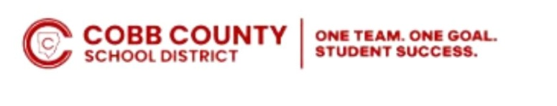
Si desea más información, por favor contacte a:
Elaine Hill
(770) 819-2414, ext. 064 o
elaine.hill@cobbk12.org
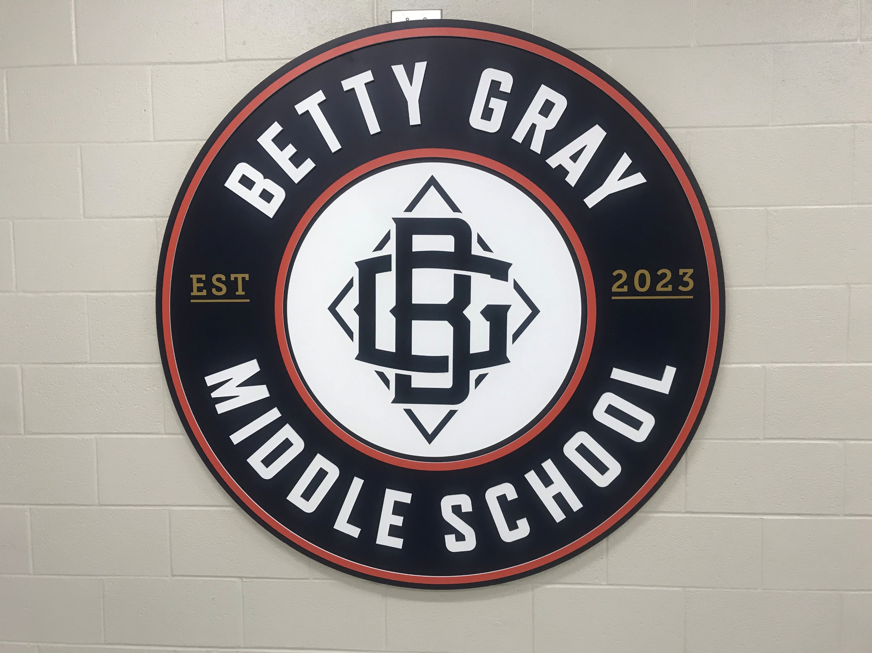

INSERT School related picture, photo, etc.

5

Maestros, padres y estudiantes, juntos para el éxito
Metas del distrito para el rendimiento estudiantil
• Para el año escolar 2025-2026 (SY26), aumentar el crecimiento en 2 puntos porcentuales para los estudiantes que obtienen resultados en los niveles de competencia y distinguido, según lo evidenciado por las evaluaciones estatales.

• Para el año escolar 2027-2028 (SY28), aumentar la tasa de graduación del 87 % al 88 %, según la tasa de graduación de cohorte ajustada del GaDOE.
Meta(s) de la Escuela Secundaria Betty Gray para el rendimiento estudiantil
- Para mayo de 2027, entre el 15,9 % y el 20 % de los estudiantes aumentarán su nivel de rendimiento en 100 puntos en la evaluación BEACON de ELA, desde el otoño hasta la primavera.
- Para mayo de 2027, entre el 26,7 % y el 30 % de los estudiantes aumentarán su nivel de rendimiento en 100 puntos en la prueba BEACON de Matemáticas, desde el otoño hasta la primavera.
- Para mayo de 2027, la escuela secundaria Betty Gray fortalecerá la enseñanza interdisciplinaria de STEM mediante una mayor implementación de aplicaciones en el mundo real, la resolución de problemas y el modelado matemático en las áreas curriculares fundamentales, según lo evidenciado por la obtención de la certificación Cognia STEM Certification

Visit Our Website:
https://www.cobbk12.org/BettyGray
 | Insert strategy/activity #3 Insert how parents will utilize  strategies/activities #3. | Insert how students will utilize strategies/activities with family members #3.

Profesores de Betty Gray MS
Familias de la Escuela Intermedia Betty Gray
Estudiantes de maestría Betty Gray

Los docentes mantendrán actualizados los mosaicos de clase (Class Tiles) y las páginas de inicio de CTLS, alineándolos con las unidades de estudio vigentes como medio de comunicación.
Las familias revisarán semanalmente los espacios de las clases de los maestros en CTLS y ParentVue para monitorear el progreso diario o semanal y comunicar cualquier inquietud a los maestros, a fin de garantizar el éxito.
Los estudiantes participarán activamente en el proceso de aprendizaje consultando CTLS y StudentVue diaria o semanalmente para monitorear su progreso individual y asumir la responsabilidad de su propio aprendizaje.

La noche STEM se ofrecerá para dotar a los padres de las habilidades y los conocimientos necesarios para brindar apoyo en casa.
Los estudiantes se asegurarán de que sus padres estén bien informados llevando a casa toda la correspondencia sobre oportunidades de participación y apoyo académico.
Las familias participarán en el programa intensivo de participación de los padres para adquirir las habilidades y los conocimientos necesarios para apoyar a sus estudiantes en casa.

Https//Bettygray@cobbk12.or

Visite nuestro sitio web:
https:/www.cobbk12.org/BettyGray

